02.05.2022
Hombourg
Du muguet, oui, des champignons, non Par Bernard STICH -
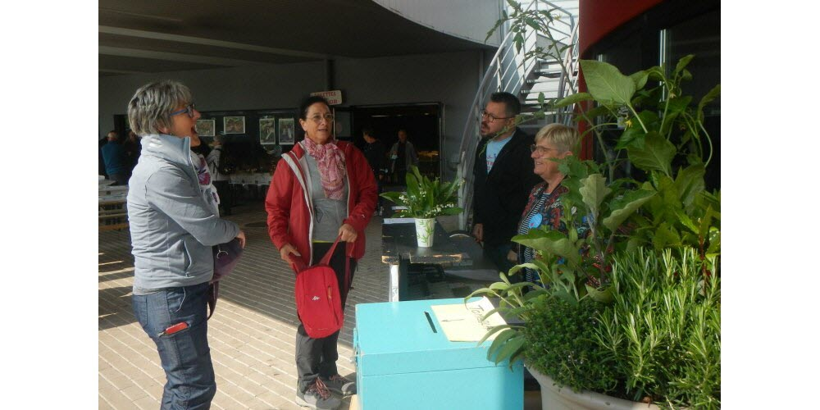Micheline et Annick ont fait preuve d’enthousiasme au départ de la marche. Photo L’Alsace / B.S.
La fête du printemps organisée par la Fraternelle des donneurs de sang, ce dimanche 1er mai à Hombourg, a bénéficié d’un soleil généreux. Annick et Micheline en ont bien profité. Les deux Strasbourgeoises aiment marcher. Le parcours de 10 km à travers la forêt de la Hardt a attiré leur attention. « Nous ne connaissons pas cette région. Nous avons entendu parler du château de Hombourg, du golf et nous espérons aussi trouver du muguet sur le chemin », s’impatientent-elles. « Des randonneurs sont revenus avec quelques petits brins » les rassure Josiane qui enregistre leurs inscriptions.
« Quant aux champignons, c’est une des pires saisons », les prévient Francis. « Pas assez de pluie. Difficile d’en trouver, ni en plaine, ni en montagne. » Il a tout juste mis la main sur quelques morilles dans une forêt proche. Avec ses amis de la société mycologique du Haut-Rhin, il présente sa maigre cueillette aux visiteurs. Dont quelques espèces qui poussent sur les souches.
Marché aux puces
Avec toutes ces indications, voilà les deux amies prêtes à partir. À leur retour, la fille d’Annick, éclusière à Niffer, viendra les rejoindre. « Nous nous retrouvons pour le repas de midi. Une belle occasion de se rencontrer en soutenant en prime les donneurs de sang. » Après le déjeuner, les deux Bas-Rhinoises ont aussi prévu de faire un petit tour au marché aux puces, autre composante de cette fête. À défaut de muguet et de champignons, elles espèrent ramener chez elles, au moins quelques objets aussi inutiles qu’indispensables.

